**Ejercicio 1: Crear una clase simple y un objeto**

**Objetivo:** Crear una clase básica y un objeto a partir de ella.

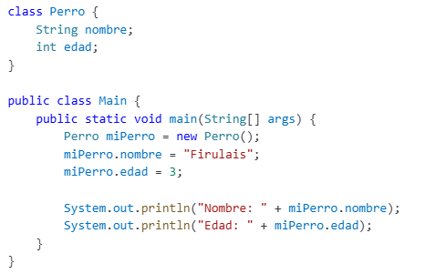

### ****Ejercicio 2: Uso de modificadores de acceso****

**Objetivo:** Diferenciar public, private y protected.

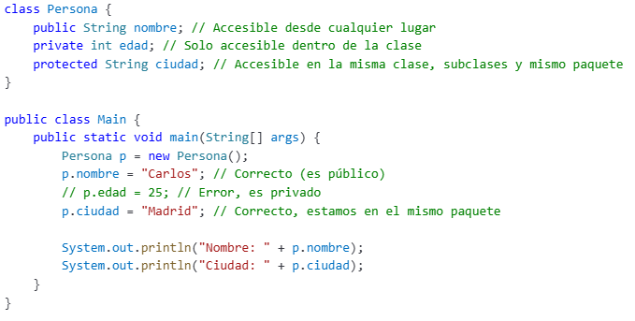

**Ejercicio 3: Métodos con modificadores de acceso**

**Objetivo:** Practicar métodos públicos, privados y protegidos.

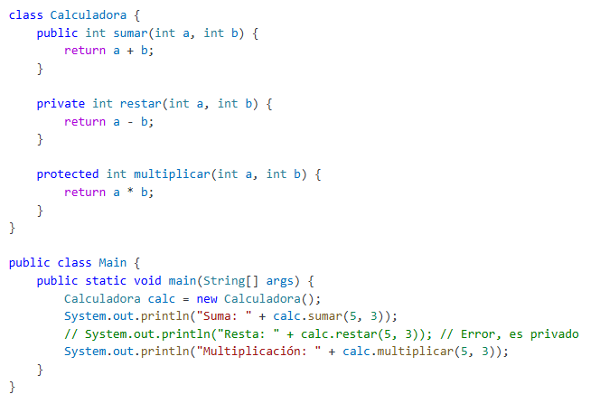

### ****Ejercicio 4: Clases con métodos estáticos y atributos estáticos****

**Objetivo:** Comprender el uso de static en métodos y atributos.

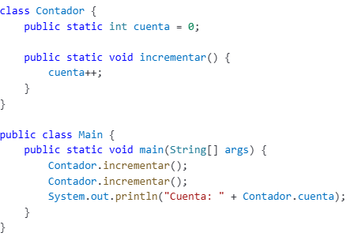

### ****Ejercicio 5: Clases abstractas y métodos abstractos****

**Objetivo:** Entender cómo funcionan las clases abstractas y la herencia.

